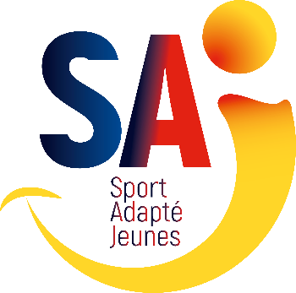
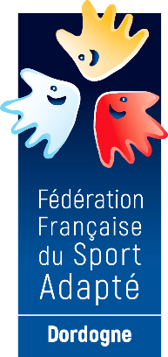
COMITE SPORT ADAPTE DORDOGNE
Lieu dit Masseroux
Atur – 24750 – Boulazac Isle Manoir
Tél : 06 46 90 00 53
E-mail : cdsa24@gmail.com

En partenariat avec l’association Loubéjac Sports et Loisirs, le comité Dordogne du sport adapté vous invite à participer à cet événement :

DEPARTEMENTAL FOOTBALL
Entrainement & perfectionnement – SPORT ADAPTE JEUNE
Journée loisir

MERCREDI 20 OCTOBRE 2021
Stade 15 rue de l’abbé BREUILH
24200 Sarlat la Canéda

PROGRAMME SPORTIF PREVISIONNEL
10H00 Accueil des équipes
10H30 Début des ateliers
13H00 Repas & fin de la journée
Repas issus de vos paniers

INFORMATIONS SPORTIVES
- Equipement : Prévoir une tenue sportive pour la pratique du football, des vestiaires seront à votre disposition.
- Contenu : La journée sera sous forme d’entrainement avec des ateliers ludiques et techniques et se finira par une opposition dirigée.
- Protocole sanitaire : Pour participer à cette journée les encadrants et sportifs de plus de 12 ans devront présenter un pass-sanitaire valide (vaccination complète ou test de moins de 72h). Il vous sera demandé à votre arrivée. Si vous le souhaitez, vous pouvez aussi le joindre à votre inscription. Le port du masque n’est plus obligatoire une fois que vous avez présenté votre pass’sanitaire.
- La Licence FFSA 2021-2022 est obligatoire.

COMITE SPORT ADAPTE DORDOGNE
Lieu dit Masseroux
Atur – 24750 – Boulazac Isle Manoir
Tél : 06 46 90 00 53
E-mail : cdsa24@gmail.com

FICHE D’ENGAGEMENT - DEPARTEMENTAL FOOT
SPORT ADAPTE JEUNE
Sarlat la Canéda – Mercredi 17 novembre 2021
A renvoyer au CDSA24 avant le lundi 15 novembre 2021

N° d’affiliation
et nom de l’Association

Accompagnateur
N° tel + mail

NOM | Prénom | Né (e) | Sexe | Classe (AB,BC ou CD)

